Приложение № 2
к особенностям (предмет охраны) объекта культурного наследия регионального значения - памятника архитектуры
«Дом жилой 2-этажный», расположенного по адресу: Колыванский район, р.п. Колывань, ул. Калинина, 55

Габариты и конфигурация оконных и дверных проемов, материал (дерево), резьба наличников окон (фотоматериалы к п. 2 пп. 4, пп. 6 предмета охраны)

1) Схема обозначения деталей наличника окна второго этажа.
На основе фото 2016 г.

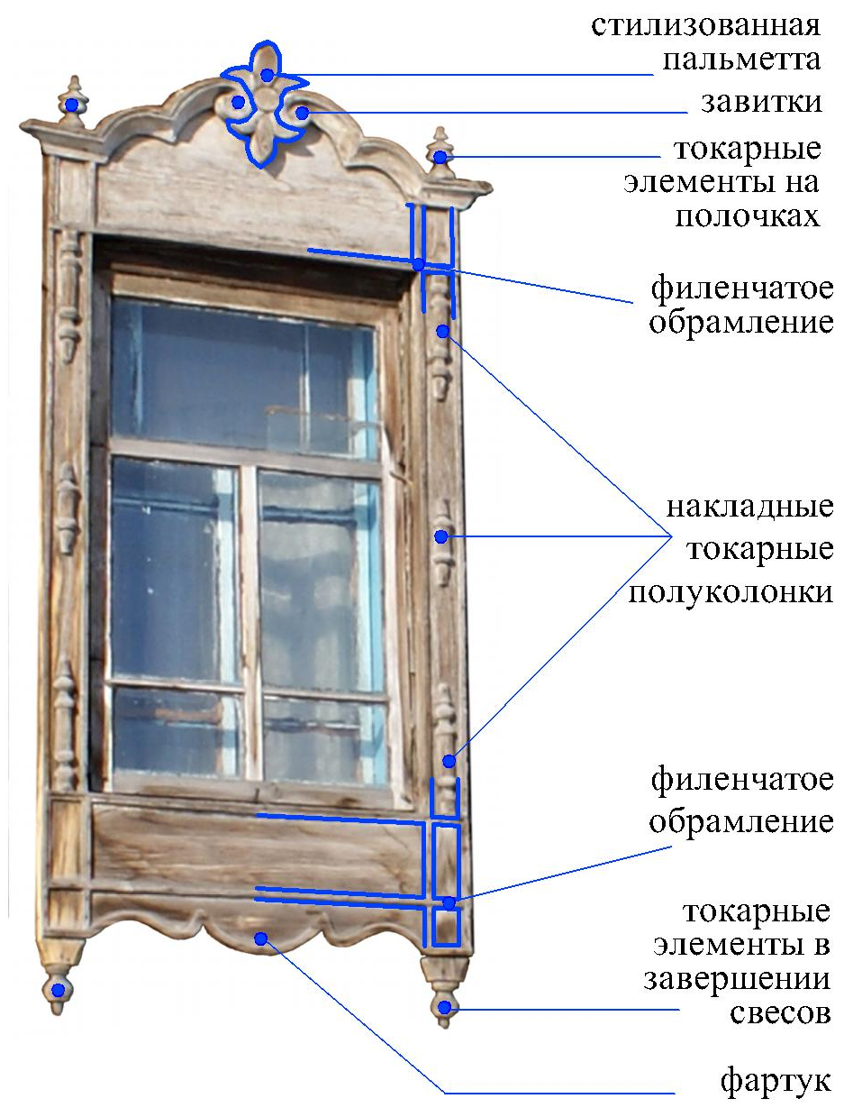

2) Рисунок переплета. Фото 1991 г.

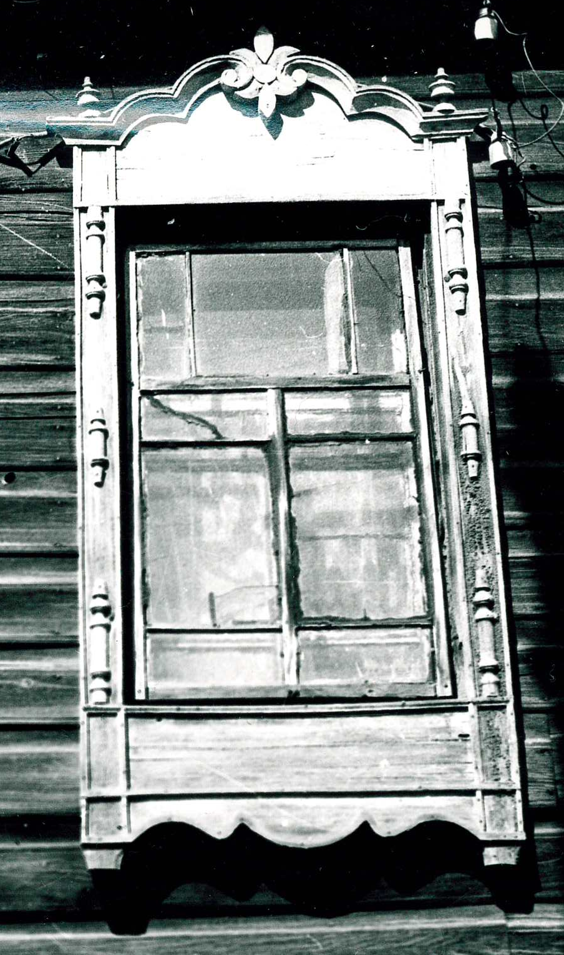

3) Схема обозначения деталей наличника окна первого этажа.
На основе фото 2016 г.





